|  |  |  |
| --- | --- | --- |
| **자료배포** | 2018.12.23 | |
| **보도요청** | 배포 이후 | |
| **문의** | 한승우 팀장 T: 02 410 9056  김지윤 주임 T: 02 410 8706 | Email:  pa@hanmi.co.kr |

**“10년째 열린 자선바자회”…한미부인회의 ‘사랑나눔’**

**(한미약품 임원가족 모임)**

**19일 본사 2층 파크홀서 열려…의류·생활용품·도서 등 판매**

**10년간 4억여원 모금…조성된 수익금 전액 자선단체 등 기부**

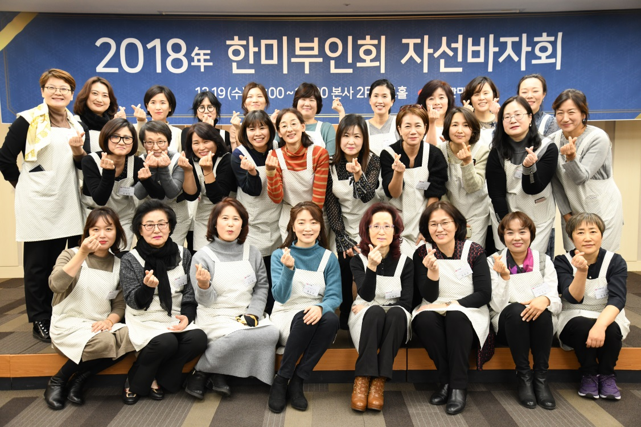

**<사진> 바자회를 성황리에 마친 한미부인회 관계자들이 기념촬영을 하고 있다.**

한미약품 임원 가족 모임인 한미부인회가 연말연시를 맞아 소외계층을 돕기 위한 자선바자회를 열고 사랑나눔을 실천했다.

한미부인회가 자발적으로 진행해 온 연말 자선바자회는 올해 10회째를 맞았으며, 지난 10년간 한미부인회가 조성한 모금액은 4억여원에 이른다. 바자회를 통해 조성된 수익금은 소외 이웃을 돕기 위한 자선기금 등에 사용된다.

올해 행사는 지난 19일 서울 송파구 방이동 한미약품 본사 2층 파크홀에서 진행됐으며, 의류와 생활용품, 도서 등 총 1천여점의 물품이 합리적인 가격에 판매됐다.

10주년을 맞아 더욱 풍성해진 이번 바자회는 소식을 듣고 모인 한미약품 임직원들로 개장 내내 북새통을 이뤘다.

특히 한미부인회에서는 바자회에 참여한 한미약품 임직원 및 관계자들을 위해 떡과 김밥, 음료 등 다양한 다과를 준비하는 등 임직원들과도 따뜻한 온정을 나누며 즐거운 시간을 보냈다.

자선바자회 수익금은 전액 사회공헌기금으로 기부돼 성남 안나의 집, 원각사 무료급식소, 사단법인 세계시민포럼 등에 지원될 예정이다. 특히 한미부인회는 작년부터 한미약품과 함께 세계시민포럼 후원을 통해 다문화가정의 모국 방문 경비를 지원하는 등 1회성이 아닌, 지속 가능한 사회공헌 활동을 진행하고 있다.

이날 자선바자회에 참여한 한미약품 임상팀 김은혜 PL은 “부모님 선물용 의류를 저렴한 가격에 구매했다”며 “바쁜 일상 속에서 잠시 짬을 내 필요한 물품을 구매하고 이웃사랑도 실천할 수 있었던 일석이조의 의미있는 행사였다”고 말했다.

한미부인회 관계자는 “매년 연말연시를 맞아 임직원 모두가 함께 따뜻한 나눔을 실천할 수 있는 자선바자회를 진행하고 있다”면서 “임직원과 지역사회의 어려운 이웃 모두에게 실질적인 도움이 될 수 있는 다양한 사회공헌 활동을 전개해 나가겠다”고 밝혔다.

**<끝>**